TEMA-2: ÇEŞİTLİLİK
ÜNİTE SONU DEĞERLENDİRME SORULARI
1-5. soruları aşağıdaki bilgilere göre yanıtlayınız.

Elif, yaz tatilinde Ankara’daki bir sanayi bölgesinde metal kesme ve kaynak işleri yapan bir atölyede staj yapmaktadır. Atölyede metaller, etin (asetilen) gazının saf oksijenle yakıldığı ve 3000 °C’nin üzerinde sıcaklığa ulaşan oksi-asetilen alevi ile kesilmektedir. Usta, Elif’e asetilen tüplerinin içinin gözenekli bir dolgu maddesiyle dolu olduğunu, etinin bu dolguya emdirilmiş aseton içinde çözünmüş hâlde güvenle saklandığını anlatır. Ayrıca oksijen vanası yeterince açılmadığında alevin sarı renkli ve çok isli olduğunu gösterir.
GÖRSEL ALANI (Shutterstock)
Tarif: Koruyucu maske ve eldivenli bir ustanın oksi-asetilen şalomasıyla çelik levha kesmesi; kıvılcımlar ve arka planda kırmızı (asetilen) ve mavi (oksijen) tüpler (marka/logo görünmesin).
Shutter ID: 2376690545 (fotoğraf) — Welder using an oxy-acetylene cutting torch

Görsel: Oksi-asetilen alevi ile metal kesme
1. Etin molekülündeki sigma ve pi bağlarının sayısını, karbon atomlarının hibritleşme türünü ve molekülün geometrisini belirleyiniz.
……………………………………………………………………………………………
……………………………………………………………………………………………
Cevap: Etinde (H–C≡C–H) 2 tane C–H (2 σ) ve 1 tane C≡C (1 σ + 2 π) bağı vardır: 3 sigma, 2 pi bağı. Karbon atomları sp hibritleşmesi yapmıştır; molekül doğrusaldır, bağ açısı 180°’dir.
2. Elif bir kaynaktan C–H bağ uzunluklarının etanda yaklaşık 109 pm, etende 108 pm, etinde 106 pm olduğunu öğrenmiştir. Bu örüntüyü karbon atomlarının hibrit orbitallerindeki s orbitali katkısıyla açıklayınız.
……………………………………………………………………………………………
……………………………………………………………………………………………
……………………………………………………………………………………………
Cevap: Hibrit orbitallerdeki s katkısı sp³’te %25, sp²’de %33, sp’de %50’dir. s orbitali çekirdeğe daha yakın olduğundan s katkısı arttıkça hibrit orbitalin elektron yoğunluğu çekirdeğe yaklaşır ve C–H bağı kısalır. Bu nedenle bağ uzunluğu etan (sp³) > eten (sp²) > etin (sp) sırasıyla azalır.
3. Etinin tam yanma tepkimesinin denklemini yazınız. Oksijen vanası yeterince açılmadığında alevin isli olmasını açıklayınız.
……………………………………………………………………………………………
……………………………………………………………………………………………
……………………………………………………………………………………………
Cevap: 2C₂H₂(g) + 5O₂(g) → 4CO₂(g) + 2H₂O(s). Etin molekülünde karbon oranı yüksektir; oksijen yetersiz kaldığında yanma tam gerçekleşmez, karbonun bir kısmı is (karbon tanecikleri) ve karbon monoksit olarak açığa çıkar.
4. Atölyedeki bir tüpte 5,2 kg etin bulunmaktadır. Etinin yanma ısısı yaklaşık 1300 kJ/mol’dür. Tüpteki etinin tamamı tam yanmayla yakıldığında açığa çıkan ısıyı ve harcanan oksijen kütlesini hesaplayınız. (C₂H₂: 26 g/mol; O₂: 32 g/mol)

Cevap: n(C₂H₂) = 5200 g / 26 g/mol = 200 mol. Isı = 200 · 1300 = 2,6 · 10⁵ kJ. Denkleme göre 2 mol etin 5 mol O₂ harcar: n(O₂) = 200 · 5/2 = 500 mol; m(O₂) = 500 · 32 = 16 000 g = 16 kg.
5. Tüpte çözücü olarak kullanılan asetonun yarı açık formülü CH₃–CO–CH₃’tür. Asetonun sistematik adını ve bileşik sınıfını yazınız. Moleküldeki her karbon atomunun hibritleşme türünü ve karbonil karbonunun çevresindeki geometriyi belirleyiniz.
……………………………………………………………………………………………
……………………………………………………………………………………………
……………………………………………………………………………………………
Cevap: Sistematik adı propanondur; karbonil grubu iki karbon atomu arasında bulunduğu için keton sınıfındadır. CH₃ karbonları sp³, karbonil karbonu sp² hibritleşmesi yapmıştır. Karbonil karbonunun çevresi düzlem üçgen geometridedir, bağ açıları yaklaşık 120°’dir.
6-10. soruları aşağıdaki bilgilere göre yanıtlayınız.

Kocaeli’deki bir petrol rafinerisini ziyaret eden öğrenciler, benzinin vuruntuya karşı direncini gösteren oktan sayısının yakıttaki hidrokarbonların yapısına bağlı olduğunu öğrenir. Rafineri laboratuvarındaki kimya mühendisi öğrencilere molekül formülü aynı olan bazı hidrokarbonlara ait verileri gösterir.
Hidrokarbon | Normal kaynama noktası (°C) | Oktan sayısı | 1 molünün yanmasıyla açığa çıkan ısı (kJ/mol)*
heptan | 98,4 | 0 | 4853
2-metilhekzan | 90,0 | 42 | 4846
2,4-dimetilpentan | 80,5 | 83 | 4839
2,2-dimetilpentan | 79,2 | 93 | 4835

*25 °C’de hidrokarbon gaz, oluşan su sıvı hâldedir. Değerler yuvarlanmıştır.
6. Tablodaki hidrokarbonların molekül formülünü yazınız. Bu bileşikler arasındaki izomerlik türünü gerekçesiyle belirtiniz.
……………………………………………………………………………………………
……………………………………………………………………………………………
Cevap: Hepsinin molekül formülü C₇H₁₆’dır. Karbon iskeletlerinin dallanma biçimi farklı olduğu için birbirinin zincir-dallanma izomeridir.
7. 2,4-dimetilpentan ve 2,2-dimetilpentanın yarı açık formüllerini yazınız. Her iki molekülde birincil (1°), ikincil (2°), üçüncül (3°) ve dördüncül (4°) karbon atomlarının sayısını belirleyiniz.

Cevap: 2,4-dimetilpentan: CH₃–CH(CH₃)–CH₂–CH(CH₃)–CH₃; 4 tane 1°, 1 tane 2°, 2 tane 3°, 0 tane 4° karbon. 2,2-dimetilpentan: CH₃–C(CH₃)₂–CH₂–CH₂–CH₃; 4 tane 1°, 2 tane 2°, 0 tane 3°, 1 tane 4° karbon.
8. Tablodaki verilere göre dallanma ile kaynama noktası arasındaki ilişkiyi yazınız ve bu ilişkiyi moleküller arası etkileşimlerle açıklayınız.
……………………………………………………………………………………………
……………………………………………………………………………………………
……………………………………………………………………………………………
Cevap: Dallanma arttıkça kaynama noktası düşer. Bu apolar moleküller arasında yalnızca London kuvvetleri etkindir. Dallanmış moleküller küreye daha yakın şekildedir ve birbirine temas eden yüzeyleri küçüktür; London kuvvetleri zayıfladığı için molekülleri birbirinden ayırmak daha az enerji gerektirir.
9. Öğrencilerden biri “Benzinin vuruntu direncini artırmak için düz zincirli alkanlar yerine dallanmış alkanların oranı artırılmalıdır.” önermesini sunmuştur. Bu önermeyi tablodaki verilerle değerlendiriniz. Oktan sayısı 95 olan bir benzinin ne anlama geldiğini açıklayınız.
……………………………………………………………………………………………
……………………………………………………………………………………………
……………………………………………………………………………………………
Cevap: Önerme verilerle desteklenir: Aynı molekül formülüne sahip izomerlerde dallanma arttıkça oktan sayısı 0’dan 93’e yükselmektedir; dallanmış alkanlar vuruntuya daha dayanıklıdır. Oktan sayısı 95 olan benzin, hacimce %95 2,2,4-trimetilpentan (izooktan) ve %5 heptandan oluşan karışım kadar vuruntuya dayanıklıdır.
10. Yanma ısılarından yararlanarak tablodaki izomerlerden hangisinin en kararlı olduğunu belirleyiniz. Çıkarımınızı açıklayınız.
……………………………………………………………………………………………
……………………………………………………………………………………………
……………………………………………………………………………………………
Cevap: En kararlı izomer 2,2-dimetilpentandır. İzomerler yandığında aynı ürünler (7CO₂ ve 8H₂O) oluşur; yanma ısısındaki fark izomerlerin başlangıçtaki enerjilerinin farklı olmasından kaynaklanır. Yanma ısısı en küçük olan izomerin enerjisi en düşüktür, yani en kararlıdır. Dallanma arttıkça yanma ısısı azalmakta, kararlılık artmaktadır.
11-15. soruları aşağıdaki bilgilere göre yanıtlayınız.

Bursa’daki bir gıda katkı maddesi tesisinde meyve suları ve şekerlemeler için aroma vericiler üretilmektedir. Tesiste meyvelerin kokusunu hatırlatan esterler, karboksilik asitlerle alkollerin tepkimesinden elde edilmektedir. Kalite kontrol laboratuvarında çalışan kimyager Mert Bey, ürettikleri bazı esterlere ait bilgileri tabloya kaydetmiştir.
Hatırlattığı koku | Esterin adı | Yarı açık formülü | Normal kaynama noktası (°C)
Ananas | etil bütanoat | CH₃–CH₂–CH₂–COO–CH₂–CH₃ | 121
Armut | propil etanoat | CH₃–COO–CH₂–CH₂–CH₃ | 102
Elma | metil bütanoat | CH₃–CH₂–CH₂–COO–CH₃ | 103
Muz | 3-metilbütil etanoat | CH₃–COO–CH₂–CH₂–CH(CH₃)–CH₃ | 142

11. Propil etanoat ve metil bütanoatın hangi karboksilik asit ve alkolden elde edildiğini adları ve yarı açık formülleriyle yazınız.
……………………………………………………………………………………………
……………………………………………………………………………………………
……………………………………………………………………………………………
Cevap: Propil etanoat: etanoik asit (CH₃–COOH) ve propan-1-ol (CH₃–CH₂–CH₂–OH). Metil bütanoat: bütanoik asit (CH₃–CH₂–CH₂–COOH) ve metanol (CH₃–OH).
12. Propil etanoat ile metil bütanoatın molekül formüllerini karşılaştırınız. Bu iki bileşik birbirinin fonksiyonel grup izomeri midir? Bu esterlerin fonksiyonel grup izomeri olan bir bileşiğin yarı açık formülünü yazarak adlandırınız.
……………………………………………………………………………………………
……………………………………………………………………………………………
……………………………………………………………………………………………
Cevap: İkisinin de molekül formülü C₅H₁₀O₂’dir; birbirinin izomeridir ancak ikisi de ester olduğu (fonksiyonel grupları aynı olduğu) için fonksiyonel grup izomeri değildir. Fonksiyonel grup izomerine örnek: CH₃–CH₂–CH₂–CH₂–COOH (pentanoik asit).
13. Etil bütanoatın fonksiyonel grup izomeri olan hekzanoik asidin kaynama noktası 205 °C’dir ve keskin, hoş olmayan bir kokusu vardır. İki bileşiğin kaynama noktaları arasındaki farkı açıklayınız. Aroma verici olarak karboksilik asitler yerine esterlerin tercih edilmesinin nedenlerini yazınız.
……………………………………………………………………………………………
……………………………………………………………………………………………
……………………………………………………………………………………………
Cevap: Hekzanoik asit molekülleri oksijene bağlı hidrojen atomu taşıdığı için kendi aralarında hidrojen bağı oluşturur ve dimerleşir; etil bütanoat moleküllerinde O–H bağı bulunmadığından aralarında hidrojen bağı oluşmaz. Bu nedenle asidin kaynama noktası çok daha yüksektir. Esterler daha uçucudur ve hoş, meyvemsi kokuludur; küçük karboksilik asitler ise keskin, ekşi ya da kötü kokuludur. Bu nedenle aroma vericilerde esterler tercih edilir.
14. Muz kokusunu veren esterin elde edildiği alkolün yarı açık formülünü yazarak adlandırınız. Bu alkolün birincil, ikincil ya da üçüncül alkol olup olmadığını gerekçesiyle belirleyiniz.
……………………………………………………………………………………………
……………………………………………………………………………………………
Cevap: CH₃–CH(CH₃)–CH₂–CH₂–OH, 3-metilbütan-1-ol. –OH grubunun bağlı olduğu karbon atomuna (alfa karbonu) yalnızca bir alkil grubu bağlı olduğu için birincil (primer) alkoldür.
15. Tesiste üretilen bir aroma çözeltisinin etiketinde içerik olarak “su, etanol, propan-1,2-diol, propan-1,2,3-triol, etil bütanoat, 2-hidroksipropanoik asit” yazmaktadır. Etikette yer alan organik bileşikleri fonksiyonel gruplarına göre sınıflandırınız. Bunlardan hangilerinin polialkol olduğunu belirtiniz.
……………………………………………………………………………………………
……………………………………………………………………………………………
……………………………………………………………………………………………
Cevap: Etanol: alkol (monoalkol). Propan-1,2-diol ve propan-1,2,3-triol: alkol (polialkol). Etil bütanoat: ester. 2-hidroksipropanoik asit (laktik asit): karboksilik asit; yapısında ayrıca –OH (hidroksil) grubu da bulunur. Polialkoller propan-1,2-diol ve propan-1,2,3-triol’dür.
16-20. soruları aşağıdaki bilgilere göre yanıtlayınız.

Erzurum’da yaşayan Kaan’ın ailesi, evlerini kış boyunca ısıtmak için linyit yakan bir soba kullanmaktadır. Evin bir kış mevsiminde yaklaşık 60 GJ ısıya ihtiyaç duyduğu hesaplanmıştır. Aile, mahallelerine doğal gaz gelmesi üzerine doğal gaz kombisine geçmeyi düşünmektedir. Kaan, kararı ailesiyle birlikte verebilmek için farklı yakıtların 1 GJ enerji elde edilirken açığa çıkardığı CO₂ miktarlarını gösteren aşağıdaki grafiği bulmuştur. Linyitin ısıl değeri 11,9 MJ/kg, doğal gazınki 48,0 MJ/kg’dır.
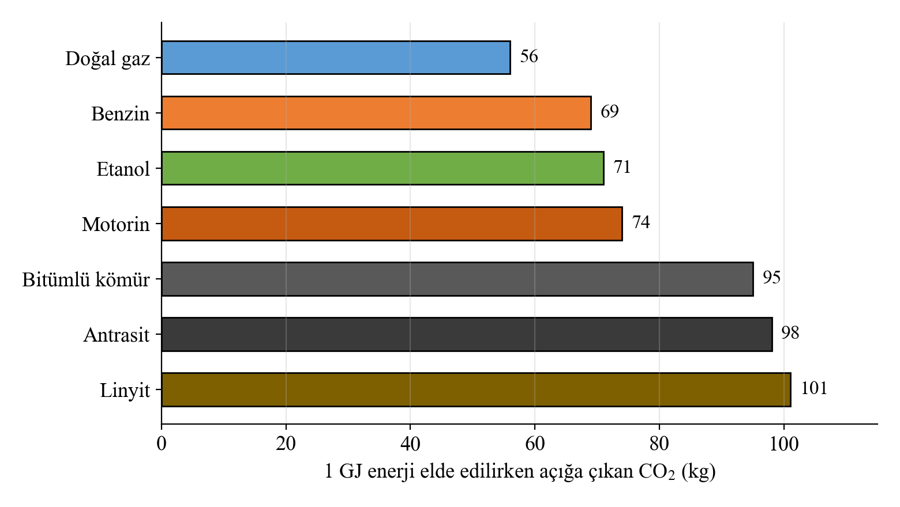
Grafik: Bazı yakıtların yanmasıyla 1 GJ enerji elde edilirken açığa çıkan CO₂ kütlesi
NOT: Grafikteki değerler yuvarlanmış varsayılan emisyon değerleridir.
16. Grafikteki yakıtları birim enerji başına açığa çıkardıkları CO₂ miktarına göre gruplandırınız. Doğal gazın en az, linyitin en çok CO₂ açığa çıkarmasını yakıtların kimyasal içeriğiyle açıklayınız.
……………………………………………………………………………………………
……………………………………………………………………………………………
……………………………………………………………………………………………
Cevap: En az CO₂: doğal gaz (56 kg); orta: benzin, etanol, motorin (69-74 kg); en çok: kömürler (bitümlü kömür, antrasit, linyit; 95-101 kg). Doğal gazın ana bileşeni metanda her karbon atomuna dört hidrojen atomu düşer ve açığa çıkan enerjinin önemli kısmı suyun oluşumundan gelir. Kömür büyük oranda karbondan oluştuğu için enerjinin neredeyse tamamı CO₂ oluşumundan sağlanır. Yakıttaki H/C oranı arttıkça birim enerji başına açığa çıkan CO₂ azalır.
17. Isının tamamının evi ısıtmak için kullanıldığını varsayarak bir kış mevsimi için gerekli linyit ve doğal gaz kütlelerini ve her durumda açığa çıkan CO₂ kütlesini hesaplayınız. Doğal gaza geçildiğinde CO₂ salımı yaklaşık yüzde kaç azalır?

Cevap: 60 GJ = 60 000 MJ. Linyit: 60 000 / 11,9 ≈ 5042 kg (yaklaşık 5,0 ton); CO₂ = 60 · 101 = 6060 kg. Doğal gaz: 60 000 / 48,0 = 1250 kg; CO₂ = 60 · 56 = 3360 kg. Azalma: (6060 − 3360) / 6060 · 100 ≈ %45.
18. Ailenin kullandığı linyit kütlece %1,5 kükürt içermektedir. Bir kış mevsiminde yakılan linyitteki kükürdün tamamı SO₂’ye dönüşürse kaç kg SO₂ oluşur? SO₂’nin asit yağmuruna neden olduğunu gösteren tepkime denklemlerini yazınız. (S: 32 g/mol; SO₂: 64 g/mol)

Cevap: m(S) = 5042 · 0,015 ≈ 75,6 kg; S(k) + O₂(g) → SO₂(g) denklemine göre 32 kg S’den 64 kg SO₂ oluşur: m(SO₂) ≈ 75,6 · 64/32 ≈ 151 kg. Asit yağmuru: 2SO₂(g) + O₂(g) → 2SO₃(g); SO₃(g) + H₂O(s) → H₂SO₄(suda).
19. Kaan’ın kardeşi “Doğal gaza geçersek evimiz artık iklim değişikliğine hiç katkıda bulunmaz.” demektedir. Bu önermeyi bilimsel verilere dayanarak değerlendiriniz. Ailenin CO₂ salımını daha da azaltmak için iki öneride bulununuz.
……………………………………………………………………………………………
……………………………………………………………………………………………
……………………………………………………………………………………………
……………………………………………………………………………………………
Cevap: Önerme yanlıştır. Doğal gaz da karbon temelli bir yakıttır; yandığında CO₂ oluşur (bu ev için yaklaşık 3360 kg). Ayrıca doğal gazın çıkarılması ve taşınması sırasında atmosfere sızan metan güçlü bir sera gazıdır. Doğal gaz kömüre göre salımı azaltır ancak sıfırlamaz. Öneriler: evin yalıtımını iyileştirmek, oda sıcaklığını gereğinden yüksek tutmamak, verimli kombi kullanmak, güneş enerjisi gibi yenilenebilir kaynaklardan yararlanmak.
20. Sobanın bacası tıkandığında ya da ortamda yeterli hava bulunmadığında metan gibi yakıtlar eksik yanar. Metanın karbon monoksit oluşturduğu eksik yanma tepkimesinin denklemini yazınız. Kapalı ortamlarda karbon monoksit zehirlenmesini önlemek için alınması gereken iki önlemi yazınız.
……………………………………………………………………………………………
……………………………………………………………………………………………
……………………………………………………………………………………………
Cevap: 2CH₄(g) + 3O₂(g) → 2CO(g) + 4H₂O(s). Önlemler: Soba ve kombilerin bacaları düzenli olarak temizletilmeli ve kontrol ettirilmeli, ortam düzenli havalandırılmalı, karbon monoksit dedektörü kullanılmalı, soba ve şofbenler yatak odası gibi kapalı alanlarda kullanılmamalıdır.
21-24. soruları aşağıdaki bilgilere göre yanıtlayınız.

Bir okulun kimya kulübündeki öğrenciler, alkollerin yakıt olarak kullanılabilirliğini karşılaştırmak için bir deney yapmıştır. Öğrenciler dört ayrı mini ispirto ocağına metanol, etanol, propan-1-ol ve bütan-1-ol koymuştur. Her denemede ince bir metal kaptaki 100,0 g suyu, kabı alevin üzerinde aynı yükseklikte tutarak ısıtmış ve her alkolden 0,50 g yandığında alevi söndürmüştür. Suyun sıcaklık artışları grafikte verilmiştir.
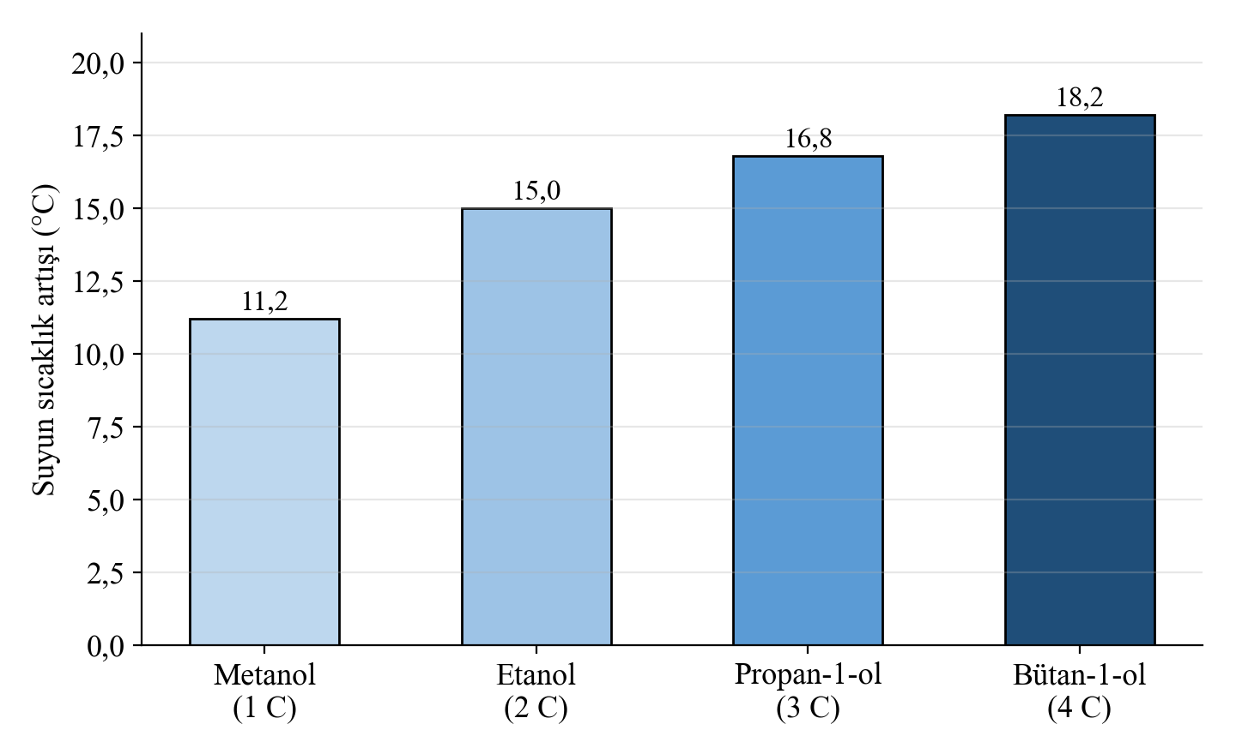
Grafik: Her alkolden 0,50 g yakıldığında 100,0 g suyun sıcaklık artışı
NOT: Grafikteki veriler öğretim amaçlı olarak düzenlenmiştir.
21. Öğrencilerin deneyi için bir araştırma sorusu ve bir hipotez yazınız. Deneydeki bağımsız, bağımlı ve kontrol değişkenlerini belirleyiniz.
……………………………………………………………………………………………
……………………………………………………………………………………………
……………………………………………………………………………………………
……………………………………………………………………………………………
Cevap: Örnek soru: Alkolün karbon sayısı, 1 gramının yanmasıyla açığa çıkan ısıyı nasıl etkiler? Hipotez: Alkolün karbon sayısı arttıkça aynı kütlenin yanmasıyla açığa çıkan ısı artar. Bağımsız değişken: alkolün türü (karbon sayısı). Bağımlı değişken: suyun sıcaklık artışı (açığa çıkan ısı). Kontrol değişkenleri: yakılan alkol kütlesi, su kütlesi, kabın türü, alev ile kap arasındaki uzaklık, suyun ilk sıcaklığı, ortam koşulları.
22. Etanol ve bütan-1-ol için suyun aldığı ısıyı ve 1 mol alkolün yanmasıyla açığa çıkan ısıyı deney verilerine göre hesaplayınız. Bulduğunuz değerleri etanol için 1367 kJ/mol, bütan-1-ol için 2676 kJ/mol olan bilimsel değerlerle karşılaştırınız. (c_{su} = 4,18 J/g·°C; C₂H₅OH: 46 g/mol; C₄H₉OH: 74 g/mol)

Cevap: Etanol: q = 100,0 · 4,18 · 15,0 = 6270 J = 6,27 kJ; n = 0,50 / 46 ≈ 0,01087 mol; 6,27 / 0,01087 ≈ 577 kJ/mol (bilimsel değerin yaklaşık %42’si). Bütan-1-ol: q = 100,0 · 4,18 · 18,2 ≈ 7610 J = 7,61 kJ; n = 0,50 / 74 ≈ 0,00676 mol; 7,61 / 0,00676 ≈ 1126 kJ/mol (yaklaşık %42). Deneysel değerler küçüktür; ısının bir kısmı havaya ve metal kaba aktarılmış, bir kısmı eksik yanma nedeniyle açığa çıkmamıştır.
23. Grafikte karbon sayısı arttıkça aynı kütlede alkolün yanmasıyla suyun sıcaklık artışının büyümesini alkollerin kimyasal içeriğiyle açıklayınız.
……………………………………………………………………………………………
……………………………………………………………………………………………
……………………………………………………………………………………………
Cevap: Alkollerde karbon sayısı arttıkça moleküldeki oksijenin kütlece oranı azalır, karbon ve hidrojenin oranı artar. Oksijen içeren yakıtlar kısmen yükseltgenmiş olduğundan oksijen oranı yüksek olan metanolün 1 gramı en az enerjiyi verir; karbon sayısı arttıkça 1 gram alkolün yanmasıyla açığa çıkan enerji artar.
24. Kulüpteki bir öğrenci aynı düzenekle propan-1-ol (2021 kJ/mol) ve propan-2-ol (2006 kJ/mol) arasındaki yanma ısısı farkını kesin olarak gösterebileceklerini iddia etmektedir. Bu iddiayı ölçüm belirsizliğini dikkate alarak değerlendiriniz. Deneyin güvenilirliğini artırmak için iki öneride bulununuz.
……………………………………………………………………………………………
……………………………………………………………………………………………
……………………………………………………………………………………………
Cevap: İki izomerin yanma ısıları arasındaki fark yaklaşık %0,7’dir. Bu fark, ısının yarıdan fazlasının kaybolduğu basit düzenekteki ölçüm belirsizliğinden çok küçüktür; bu nedenle iddia güvenilir değildir. Öneriler: Ölçümleri her alkol için en az üç kez tekrarlayıp ortalama almak, kabın çevresini rüzgârlıkla korumak ve kabı yalıtmak, aynı fitil ve aynı alev yüksekliğini kullanmak, sonuçları bilimsel verilerle karşılaştırmak.
25. Aşağıdaki ifadelerden doğru olanların başına “D”, yanlış olanların başına “Y” yazınız.
( ) Etin molekülündeki C≡C bağında bir sigma ve iki pi bağı bulunur.
( ) Pi bağı, orbitallerin bağ ekseni üzerinde uç uca örtüşmesiyle oluşur.
( ) C≡C bağı C=C bağından daha kısa ve daha sağlamdır.
( ) Bir s orbitali ile bir p orbitali yan yana örtüşerek pi bağı oluşturur.
( ) Eten molekülünde ikili bağ, CH₂ gruplarının bağ ekseni etrafında serbestçe dönmesini engeller.
Cevap: D, Y, D, Y, D
26. Yarı açık formülü H–C≡C–CH=CH–CH₃ olan molekülde karbon atomları soldan sağa 1’den 5’e kadar numaralandırılmıştır. Moleküldeki sigma ve pi bağlarının sayısını ve her karbon atomunun hibritleşme türünü belirleyiniz.

Cevap: 6 tane C–H (6 σ), C1≡C2 (1 σ + 2 π), C2–C3 (1 σ), C3=C4 (1 σ + 1 π), C4–C5 (1 σ): toplam 10 sigma, 3 pi bağı. C1: sp, C2: sp, C3: sp², C4: sp², C5: sp³.
27. Aşağıdaki molekül çiftlerinin hangisinde iki molekül de aynı geometriye sahiptir? (₁H, ₄Be, ₅B, ₆C, ₇N, ₈O, ₁₅P, ₁₆S, ₁₇Cl)
A) BF₃ – NH₃
B) CO₂ – H₂O
C) CH₄ – CCl₄
D) BeCl₂ – H₂S
E) BH₃ – PH₃
Cevap: C (İki molekülde de merkez atom dört atoma bağlıdır ve ortaklanmamış elektron çifti yoktur: AX₄, düzgün dörtyüzlü.)
28. Amonyak (NH₃) ve metan (CH₄) moleküllerinin merkez atomlarında dörder elektron grubu bulunur.
Seçenekler:
A) NH₃ molekülündeki bağ açısı CH₄ molekülündekinden büyüktür.
B) NH₃ molekülündeki bağ açısı CH₄ molekülündekinden küçüktür.
C) İki moleküldeki bağ açıları eşittir.
Gerekçe seçenekleri:
I. Azot atomu sp² hibritleşmesi yapar.
II. Ortaklanmamış elektron çifti komşu elektron çiftlerini bağ yapan çiftlere göre daha güçlü iter.
III. N–H bağları C–H bağlarından daha uzundur.
Buna göre iki moleküldeki bağ açılarının karşılaştırılması ve bu karşılaştırmanın gerekçesi hangisidir?
Cevap: B - II (NH₃: 107°, CH₄: 109,5°)
29. Aşağıda organik bileşiklerin gösterim biçimlerine ait özellikler verilmiştir. Her özelliği ilgili gösterim biçimiyle eşleştiriniz (bir seçenek fazladır).
Özellik | Gösterim biçimi
1. Atomların türünü ve aralarındaki en küçük tam sayılı oranı gösterir. | a) Molekül formülü
2. Atomların türünü ve gerçek sayılarını gösterir; bağlanma düzenini göstermez. | b) Açık formül
3. Karbon ve hidrojen sembolleri yazılmaz; her köşe ve çizgi ucu bir karbon atomunu gösterir. | c) Basit formül
4. Bağ açılarını ve atomların uzaydaki yönelimini açıkça gösterir. | ç) Uzay dolgu modeli
5. Molekülün kapladığı hacmi ve dış yüzeyinin şeklini gerçeğe yakın biçimde gösterir. | d) Çizgi-bağ formülü
 | e) Top-çubuk modeli

Cevap: 1-c, 2-a, 3-d, 4-e, 5-ç
30. Basit formülü CH₂O olan bir bileşiğin 0,050 molü 9,0 g’dır. Bu bileşiğin molekül formülünü bulunuz. (H: 1 g/mol, C: 12 g/mol, O: 16 g/mol)

Cevap: M = 9,0 g / 0,050 mol = 180 g/mol. Basit formülün kütlesi 12 + 2 + 16 = 30 g/mol; n = 180 / 30 = 6. Molekül formülü (CH₂O)₆ = C₆H₁₂O₆’dır.
31. Bir öğrenci hidrokarbonları sınıflandırırken aşağıdaki iki önermeyi sunmuştur. Her önermeyi değerlendiriniz; yanlış olanları düzeltiniz.
I. Naftalin halkalı yapıda olduğu için halkalı alifatik hidrokarbondur.
II. Siklohekzen bir ikili bağ içerdiği için alkendir.
……………………………………………………………………………………………
……………………………………………………………………………………………
……………………………………………………………………………………………
Cevap: I yanlıştır: Naftalin benzen halkası içerdiği için aromatik hidrokarbondur; halkalı alifatik hidrokarbonlar benzen halkası içermez. II yanlıştır: Alkenler açık zincirlidir; siklohekzen halkalı yapıda olduğu ve halkada bir ikili bağ bulunduğu için sikloalkendir (doymamış halkalı alifatik hidrokarbon).
32. Aşağıdaki cümlelerde boş bırakılan yerleri verilen kavramlarla doldurunuz (bir kavram fazladır).
alifatik aromatik doymuş doymamış sikloalken alkin
a) Benzen halkası içermeyen hidrokarbonlara ………………… hidrokarbonlar denir.
b) Karbon atomları arasında yalnızca tekli bağ bulunan hidrokarbonlara ………………… hidrokarbonlar denir.
c) Toluen ve naftalin ………………… hidrokarbonlardır.
ç) Siklopenten bir ………………… örneğidir.
d) Pi bağı içeren alken ve alkinler ………………… hidrokarbonlardır.
Cevap: a) alifatik b) doymuş c) aromatik ç) sikloalken d) doymamış (fazla kavram: alkin)
33. Çizgi-bağ formülleri verilen hidrokarbonları IUPAC kurallarına göre adlandırınız.
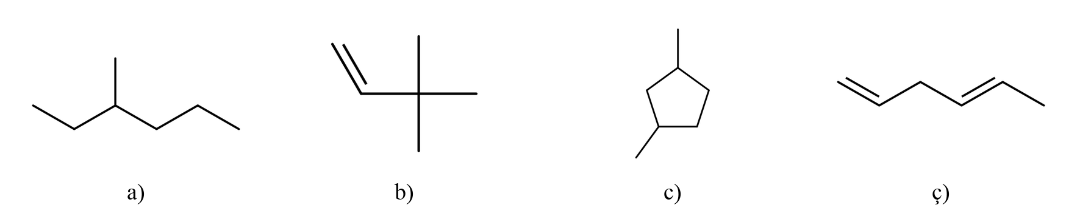
……………………………………………………………………………………………
……………………………………………………………………………………………
Cevap: a) 3-metilhekzan b) 3,3-dimetilbut-1-en c) 1,3-dimetilsiklopentan ç) hekza-1,4-dien
34. Aşağıdaki adlar IUPAC kurallarına uygun değildir. Her ad için hangi kuralın gözden kaçırıldığını açıklayınız ve doğru adı yazınız.
a) 3-metilbütan b) 2-etilpentan c) pent-4-en ç) 2-metilbut-3-in
……………………………………………………………………………………………
……………………………………………………………………………………………
……………………………………………………………………………………………
……………………………………………………………………………………………
Cevap: a) Numaralandırma yan gruba yakın uçtan yapılmalıdır: 2-metilbütan. b) En uzun zincir seçilmemiştir; etil grubu üzerinden devam eden zincir altı karbonludur: 3-metilhekzan. c) Numaralandırma ikili bağa yakın uçtan yapılmalıdır: pent-1-en. ç) Numaralandırma yan gruptan önce üçlü bağa göre yapılmalıdır: 3-metilbut-1-in.
35. Molekül formülü C₅H₁₀ olan bazı hidrokarbonların çizgi-bağ formülleri aşağıda numaralandırılarak verilmiştir.
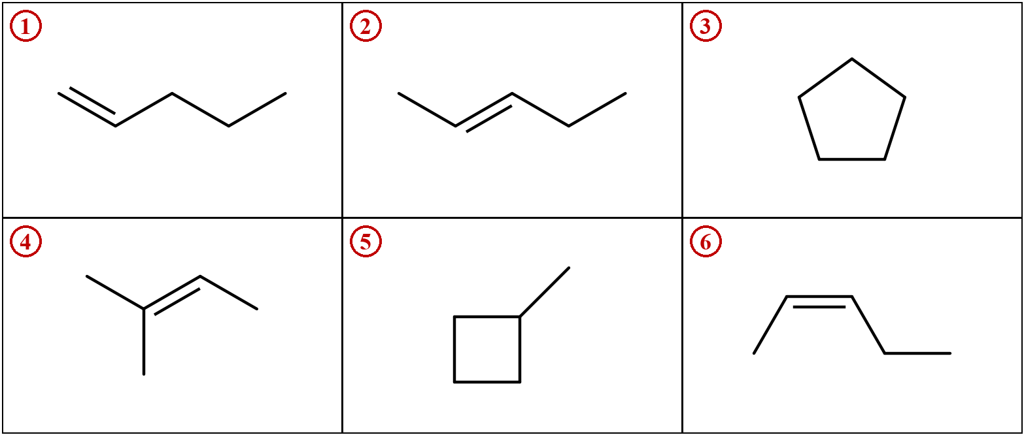
İzomerlik türü | Bu türe örnek bir çift (kart numaraları)
Zincir-dallanma izomerliği
Zincir-halka izomerliği
Konum izomerliği
Cis-trans izomerliği

Cevap: Zincir-dallanma: 1 ve 4 (ya da 2 ve 4, 6 ve 4). Zincir-halka: 1 ve 3 (ya da açık zincirli 1, 2, 4, 6 ile halkalı 3, 5 arasındaki herhangi bir çift). Konum: 1 ve 2 (ya da 1 ve 6). Cis-trans: 2 (trans-pent-2-en) ve 6 (cis-pent-2-en).
36. Hekz-3-en’in cis ve trans izomerlerinin çizgi-bağ formüllerini çiziniz. Hekz-1-en’in cis-trans izomerinin neden bulunmadığını açıklayınız.
Modelim

Cevap: cis-hekz-3-en’de iki etil grubu ikili bağ ekseninin aynı tarafında, trans-hekz-3-en’de zıt taraflarındadır. Hekz-1-en’de ikili bağın birinci karbonuna iki hidrojen atomu bağlıdır; bu karbondaki gruplar aynı olduğu için yer değiştirseler de aynı molekül oluşur, cis-trans izomerliği görülmez.
37. Bir ikili bağ içeren 8,4 g açık zincirli bir alken bromlu sudan geçirildiğinde 32 g Br₂ ile tamamen tepkimeye girmektedir. Alkenin molekül formülünü bulunuz. Tepkimede oluşan ürünün yarı açık formülünü yazınız. (H: 1 g/mol, C: 12 g/mol, Br: 80 g/mol)

Cevap: n(Br₂) = 32 / 160 = 0,20 mol = n(alken). M = 8,4 / 0,20 = 42 g/mol. C_{n}H_{2n}: 14n = 42 ⇒ n = 3; alken C₃H₆ (propen). Ürün: CH₂Br–CHBr–CH₃.
38. Aşağıdaki özelliklerden hangileri alkan, alken ve alkinlerin ortak özelliğidir?
I. Oksijenle tam yandıklarında CO₂ ve H₂O oluşturma
II. H₂ ile katılma tepkimesi verme
III. Suda hemen hemen hiç çözünmeme
IV. Eten gibi polietilen benzeri polimerler oluşturma
A) I ve II B) I ve III C) II ve IV D) I, II ve III E) I, III ve IV
Cevap: B (Alkanlar pi bağı içermediği için katılma ve polimerleşme tepkimesi vermez.)
39. Aşağıdaki tepkimelerde oluşan ürünlerin yarı açık formüllerini yazınız.
a) CH₃–C≡CH + 2H₂ → (Ni katalizör)
b) CH₂=CH–CH₂–CH₃ + Br₂ →
c) CH₂=CH₂ + HBr →
ç) siklohekzen + H₂ → (Pt katalizör)
……………………………………………………………………………………………
……………………………………………………………………………………………
……………………………………………………………………………………………
Cevap: a) CH₃–CH₂–CH₃ b) CH₂Br–CHBr–CH₂–CH₃ c) CH₃–CH₂Br ç) siklohekzan (altı CH₂ grubundan oluşan halka, C₆H₁₂)
40. Aşağıdaki bileşik çiftlerinin hangisinde iki bileşik aynı bileşik sınıfındadır?
A) CH₃–CO–CH₃ ve CH₃–CH₂–CHO
B) H–COO–CH₃ ve CH₃–COOH
C) CH₃–O–CH₃ ve CH₃–CH₂–OH
D) CH₃–CH₂–COO–CH₃ ve H–COO–CH₂–CH₂–CH₃
E) CH₃–CH(OH)–CH₃ ve CH₃–CO–CH₃
Cevap: D (İki bileşik de –COO– grubunun tek bağlı oksijenine bir karbon zinciri bağlı olan esterlerdir.)
41. Hücrelerde glikozun yıkımı sırasında oluşan pirüvik asidin yarı açık formülü CH₃–CO–COOH’tir. Bu bileşikteki fonksiyonel grupları ve bu grupların ait olduğu bileşik sınıflarını belirleyiniz. Bileşiği IUPAC sistemine göre adlandırınız.
……………………………………………………………………………………………
……………………………………………………………………………………………
……………………………………………………………………………………………
Cevap: İkinci karbondaki karbonil grubu (–CO–) keton grubu, zincir ucundaki –COOH grubu karboksil grubudur (karboksilik asit). Karboksil grubu öncelikli olduğundan bileşik karboksilik asit olarak adlandırılır; keton oksijeni “okso” ön ekiyle gösterilir: 2-oksopropanoik asit.
42. Adları verilen bileşiklerin yarı açık formüllerini yazınız.
a) 2,2-dimetilpropan-1-ol b) 4-metilpentanal c) etil propanoat ç) 1-metoksibütan d) 3-oksobütanal
……………………………………………………………………………………………
……………………………………………………………………………………………
……………………………………………………………………………………………
……………………………………………………………………………………………
Cevap: a) (CH₃)₃C–CH₂–OH b) CH₃–CH(CH₃)–CH₂–CH₂–CHO c) CH₃–CH₂–COO–CH₂–CH₃ ç) CH₃–O–CH₂–CH₂–CH₂–CH₃ d) CH₃–CO–CH₂–CHO
43. Aşağıdaki alkolleri IUPAC sistemine göre adlandırınız ve birincil, ikincil ya da üçüncül alkol olarak sınıflandırınız.
I. CH₃–CH₂–CH₂–CH₂–CH₂–OH
II. CH₃–CH(OH)–CH(CH₃)–CH₃
III. (CH₃)₂C(OH)–CH₂–CH₂–CH₃
IV. HO–CH₂–CH(CH₃)–CH₂–CH₂–CH₃
……………………………………………………………………………………………
……………………………………………………………………………………………
……………………………………………………………………………………………
Cevap: I. pentan-1-ol, birincil. II. 3-metilbütan-2-ol, ikincil. III. 2-metilpentan-2-ol, üçüncül. IV. 2-metilpentan-1-ol, birincil.
44. Bir öğrenci C₃H₆O₂ kapalı formülüne uyan bileşikler için aşağıdaki modelleri önermiştir.
(1) CH₃–CH₂–COOH (2) CH₃–COO–CH₃ (3) H–COO–CH₂–CH₃ (4) CH₃–O–CO–CH₃
- Öğrencinin modellerinden hangi ikisi aynı bileşiği göstermektedir? Açıklayınız.
- Modelleri adlandırınız. Hangi modeller birbirinin fonksiyonel grup izomeridir?
- Bu bileşiklerden hangisinin kaynama noktasının en yüksek olmasını beklersiniz? Neden?
……………………………………………………………………………………………
……………………………………………………………………………………………
……………………………………………………………………………………………
……………………………………………………………………………………………
Cevap: a) (2) ve (4) aynı bileşiktir; ikisinde de karbonil karbonu bir CH₃ grubuna, tek bağlı oksijen ise diğer CH₃ grubuna bağlıdır, formül yalnızca ters yönden yazılmıştır. b) (1) propanoik asit, (2) ve (4) metil etanoat, (3) etil metanoat. Propanoik asit ile her iki ester fonksiyonel grup izomeridir; iki ester ise aynı fonksiyonel gruba sahip olduğu için fonksiyonel grup izomeri değildir. c) Propanoik asit; molekülleri arasında hidrojen bağı oluşur.
45. Aşağıdaki ifadelerden doğru olanların başına “D”, yanlış olanların başına “Y” yazınız.
( ) Metoksietan ile propan-1-ol birbirinin fonksiyonel grup izomeridir.
( ) Etanalin (C₂H₄O) keton yapısında bir fonksiyonel grup izomeri vardır.
( ) Ester molekülleri kendi aralarında hidrojen bağı oluşturur.
( ) Bir karboksilik asidin kaynama noktası ester izomerininkinden yüksektir.
( ) Propanal ve propanonda karbonil grubunun karbon atomu sp² hibritleşmesi yapmıştır.
Cevap: D, Y, Y, D, D
46. Benzinin bileşenlerinden biri olan oktanın (C₈H₁₈) 1,00 kg’ı tamamen yandığında oluşan CO₂ kütlesini ve harcanan O₂ kütlesini hesaplayınız. 1 kg yakıttan 3 kg’dan fazla CO₂ oluşmasının nasıl mümkün olduğunu açıklayınız. (C₈H₁₈: 114 g/mol; O₂: 32 g/mol; CO₂: 44 g/mol)

Cevap: 2C₈H₁₈ + 25O₂ → 16CO₂ + 18H₂O. n(C₈H₁₈) = 1000 / 114 ≈ 8,77 mol. n(CO₂) = 8 · 8,77 ≈ 70,2 mol; m(CO₂) ≈ 3,09 kg. n(O₂) = 12,5 · 8,77 ≈ 110 mol; m(O₂) ≈ 3,51 kg. Oluşan CO₂ kütlesinin büyük kısmı havadan alınan oksijenden gelir; her CO₂ molekülünde bir karbon atomuna iki oksijen atomu bağlanır.
47. Karbon temelli yakıtların yanmasının çevresel etkilerini bu etkilerin nedenleriyle eşleştiriniz (bir seçenek fazladır).
Çevresel etki | Neden
1. Sera etkisinin artması | a) Oksijenin yetersiz olduğu ortamda oluşan karbon monoksit
2. Asit yağmuru | b) Fosil yakıtların yanmasıyla atmosfere verilen karbon dioksit
3. Kapalı ortamlarda zehirlenme | c) Kükürtlü yakıtların yanmasıyla oluşan SO₂ ve yüksek sıcaklıkta oluşan NO₂
4. Solunum yolu hastalıklarını artıran hava kirliliği | ç) Kömür ve sıvı yakıtların yanmasıyla oluşan is ve kül tanecikleri
 | d) Yakıtlardaki kükürdün rafineride giderilmesi

Cevap: 1-b, 2-c, 3-a, 4-ç
48. Hidrojen gazı 2H₂(g) + O₂(g) → 2H₂O(s) denklemine göre yandığında 572 kJ ısı açığa çıkar. Bir öğrenci “Hidrojen her koşulda tamamen çevre dostu bir yakıttır.” önermesini sunmaktadır. 1 g hidrojenin ve 1 g metanın (yanma ısısı 890 kJ/mol) yanmasıyla açığa çıkan ısıları karşılaştırınız ve öğrencinin önermesini değerlendiriniz. (H₂: 2 g/mol; CH₄: 16 g/mol)

……………………………………………………………………………………………
……………………………………………………………………………………………
Cevap: Hidrojen: 572 kJ / 4 g = 143 kJ/g. Metan: 890 kJ / 16 g ≈ 55,6 kJ/g. Hidrojenin 1 gramı metanınkinin yaklaşık 2,6 katı enerji verir ve yandığında yalnızca su oluşur, CO₂ oluşmaz. Ancak önerme tam olarak doğru değildir: Günümüzde hidrojenin önemli bir kısmı doğal gazdan üretildiği için üretim sürecinde CO₂ açığa çıkar; ayrıca güvenli depolama ve taşıma sorunları vardır. Hidrojen ancak yenilenebilir enerjiyle sudan üretildiğinde çevre dostu bir yakıt olarak değerlendirilebilir.
Dijital ünite sonu değerlendirme sorularına ulaşmak için karekodu okutunuz.
Karekod alanı: Dijital Ünite Sonu Soruları (Kim12.2)

NOT: Kırmızılar cevap anahtarıdır.

